政府采购项目
采购项目编号：SCZK2024-CS-0872/005

神木市滨河新区街道店红路延线环卫托管承包服务项目

竞争性磋商文件

陕西省采购招标有限责任公司
二〇二四年六月

目 录
第一章 磋商公告 1
第二章 供应商须知 6
第三章 评审办法和标准 26
第四章 拟签订的合同文本 34
第五章 采购内容及要求 40
第六章 磋商响应文件格式 40

第一章 磋商公告
神木市滨河新区街道店红路延线环卫托管承包服务项目
竞争性磋商公告

项目概况
神木市滨河新区街道店红路延线环卫托管承包服务项目的潜在供应商应在 全国公共资源交易中心平台（陕西省）使用CA锁报名后 获取采购文件，并于 2024年07月02日09时30分（北京时间）前递交响应文件。

一、项目基本情况

项目编号：SCZK2024-CS-0872/005

项目名称：神木市滨河新区街道店红路延线环卫托管承包服务项目

采购方式：竞争性磋商

预算金额：450000.00元

采购需求：

合同包1（ 神木市滨河新区街道店红路延线环卫托管承包服务项目 ）

合同包预算金额：450000.00元

合同包最高限价：450000.00元
品目号 | 品目名称 | 采购标的 | 数量  （单位） | 技术规格、参数及要求 | 品目预算（元） | 最高限价（元）
1-1 | 园林绿化管理服务 | 店红路延线环卫托管承包服务项目 | 1(项) | 详见采购文件 | 450000.00 | 450000.00

本合同包 不接受 联合体投标。

合同履行期限：合同签订后一年（具体服务起止日期可随合同签订时间相应顺延）；

二、申请人的资格要求
1、满足《中华人民共和国政府采购法》第二十二条规定；
2、落实政府采购政策需满足的资格要求：
合同包1(神木市滨河新区街道店红路延线环卫托管承包服务项目)落实政府采购政策需满足的资格要求如下:
本项目为专门面向中小企业的项目，供应商应为中小微企业、监狱企业或残疾人福利性单位。
3、本项目的特定资格要求：
3.1具有独立承担民事责任的能力（提供有效的营业执照或自然人的身份证明）；
3.2具有良好的商业信誉和健全的财务会计制度（提供投标供应商2022年或2023年经审计的财务报表或开标截止时间前任意三个月公司的财务报表复印件或扫描件（包括资产负债表、现金流量表、利润表）或本年度基本开户银行出具的资信证明）；
3.3具有履行合同所必需的设备和专业技术能力（提供承诺书）；
3.4有依法缴纳税收和社会保障资金的良好记录；
（1）投标供应商应提供近六个月中任意一个月的依法缴纳税收凭证，时间以税款所属时期为准（银行出具的缴税凭证或税务机关出具的证明的复印件，并加盖本单位公章），依法免税的供应商，应提供相应文件证明其依法免税；
（2）供应商应提供近六个月中至少一个月的社会缴纳社会保险的凭据（专用收据或社会保险缴纳清单），并加盖本单位公章，不需要缴纳社会保障资金的供应商，应提供相应文件证明其不需要缴纳社会保障资金；
3.5参加政府采购活动前三年内，在经营活动中没有重大违法记录（提供书面申明）；
3.6投标供应商在“信用中国”网站（www.creditchina.gov.cn）和中国政府采购网（www.ccgp.gov.cn）上未被列入失信被执行人、重大税收违法失信主体、政府采购严重违法失信行为记录名单（代理公司现场查询）；
3.7 供应商参加本项目的合法授权人授权委托书； 供应商应授权合法的人员参加谈判全过程，其中法定代表人直接参加谈判的，须出具法人身份证，并与营业执照上信息一致。法定代表人授权代表参加谈判的，须出具法定代表人授权书及授权代表身份证；
3.8供应商不得存在下列情形之一：
（1）单位负责人为同一人或者存在直接控股、管理关系的不同供应商，不得参加本次采购活动；
（2）为本项目提供整体设计、规范编制或者项目管理、监理、检测等服务的供应商，不得再参加本项目的采购活动；

三、获取采购文件
时间：2024年06月22日至2024年06月28日 ，每天上午 00:00:00 至 12:00:00 ，下午 12:00:00 至 23:59:59 （北京时间,法定节假日除外）
地点：使用CA锁报名后线上获取文件
方式：线上获取
售价：0元

四、响应文件提交
截止时间：2024年07月02日09时30分00秒 （北京时间）
地点：榆林市金沙路泰和时代A座9楼901

五、开启
时间：2024年07月02日09时30分00秒 （北京时间）
地点：榆林市金沙路泰和时代A座9楼901

六、公告期限
自本公告发布之日起3个工作日。

七、其他补充事宜

1、落实政府采购政策：

1.1《关于进一步加大政府采购支持中小企业力度的通知》（财库〔2022〕19号）、《政府采购促进中小企业发展管理办法》（财库〔2020〕46号）、《关于政府采购支持监狱企业发展有关问题的通知》（财库〔2014〕68号）、《关于促进残疾人就业政府采购政策的通知》（财库〔2017〕141号）。

1.2国务院办公厅《关于建立政府强制采购节能产品制度的通知》（国办发〔2007〕51号）、财政部、国家发改委、生态环境部、市场监督总局联合印发《关于调整优化节能产品、环境标志产品政府采购执行机制的通知》（财库〔2019〕9号）、《关于印发环境标志产品政府采购品目清单的通知》（财库〔2019〕18号）、《关于印发节能产品政府采购品目清单的通知》（财库〔2019〕19号）。

1.3《财政部 农业农村部 国家乡村振兴局关于运用政府采购政策支持乡村产业振兴的通知》（财库〔2021〕19 号）、《财政部农业农村部国家乡村振兴局 中华全国供销合作总社关于印发<关于深入开展政府采购脱贫地区农副产品工作推进乡村产业振兴的实施意见>的通知》（财库〔2021〕20 号）。

1.4《国家互联网信息办公室 工业和信息化部 公安部 财政部 国家认证认可监督管理委员会关于调整网络安全专用产品安全管理有关事项的公告》（2023年第1号）。

1.5《陕西省财政厅关于加快推进我省中小企业政府采购信用融资工作的通知》（陕财办采〔2020〕15 号）、陕西省财政厅关于印发《陕西省中小企业政府采购信用融资办法》（陕财办采〔2018〕23 号）。

1.6《榆林市财政局关于进一步加大政府采购支持中小企业力度的通知》（榆政财采发〔2022〕10号）。

若享受以上政策优惠的企业，提供相应声明函或品目清单范围内产品的有效认证证书
2、文件获取方式：投标供应商在线上报名后可登录全国公共资源交易中心平台（陕西省）（http://www.sxggzyjy.cn/）,选择“电子交易平台-陕西政府采购交易系统-陕西省公共资源交易平台-供应商”进行登录，登录后选择“交易乙方”身份进入供应商界面进行免费下载采购文件。
3、请各投标供应商获取竞争性磋商文件后，按照陕西省财政厅《关于政府采购供应商注册登记有关事项的通知》要求，通过陕西省政府采购网（http://www.ccgp-shaanxi.gov.cn/）注册登记加入陕西省政府采购供应商库。
4、根据《政府购买服务管理办法》第二十四条的规定，本项目在第一年合同履行期满前30天，经采购人对其服务单位进行考核，考核结果良好，双方可协商进行次年合同续签，最多可续签2次。
八、对本次招标提出询问，请按以下方式联系。
1、采购人信息
名称：神木市滨河新区街道办事处
地址：陕西省神木市滨河新区街道煤炭大楼
联系方式：13649220812
2、采购代理机构信息
名称：陕西省采购招标有限责任公司
地址：西安市高新二路2号山西证券大厦21楼
联系方式：0912-3683703
3、项目联系方式
项目联系人：乔俊衡
电 话：15771610687

第二章 供应商须知

（一）供应商须知前附表

本表是对供应商须知的具体补充和修改，如有矛盾，均以本表为准。

条款号 | 内容说明
1.1 | 项目名称：神木市滨河新区街道店红路延线环卫托管承包服务项目  项目编号：SCZK2024-CS-0872/005  资金来源：财政资金  预算金额：450000.00元  采购方式：竞争性磋商  采购内容：详见本磋商文件第五章  项目所属行业：其他未列明行业
2.1 | 采购人：神木市滨河新区街道办事处
2.2 | 采购代理机构：陕西省采购招标有限责任公司
2.3 | 邀请供应商的方式：  ■ （1）发布磋商公告  □ （2）采购人和评审专家分别书面推荐的方式邀请不少于3 家  符合相应资格条件的供应商  □ （3）随机从省级财政部门建立的供应商库中抽取
3.1 | 对供应商的资格要求：见磋商公告
3.5 | 是否允许采购进口产品：否
3.6 | 是否允许联合体磋商：否
3.7 | 是否为专门面向中小企业采购：是
12.1 | 成交响应报价为完成本项目并达到磋商文件要求所需要的全部费用，包括但不限于提供项目实施费、机械费、人工费、管理费等供应商应缴纳的所有税费、规费、保险费（如果有）等全部费用。  （1）报价货币：人民币；  （2）严格按照分项报价表进行分项报价。
14.1 | 本项目采用“投标信用承诺书”代替投标保证金，投标人须在投标截止时间前在“信用中国（陕西榆林）”网站进行注册、登录、自主上报投标信用承诺书（网址：https://credit.yl.gov.cn/）。  各投标人注册、登录后根据承诺事项选择相应的模板填写对应的投标信用(保证金）承诺书，并载明承诺事由，投标人、投标人委托代理人员、投标信用的承诺事由为“项目名称及标段+投标保证金”（例：×××××项目-××标段+投标保证金）。如信用承诺公示迟报、漏报所产生的负面影响由投标人自行承担。
15.1 | 磋商有效期：自响应文件递交之日起 60 日历天。
16.1 | 响应文件的份数：资格证明文件、商务及技术文件各为正本1份，副本2份。
17.2 | 密封袋（箱）上须标注：  （l）采购项目编号：  （2）项目名称：  （3）供应商的名称、地址、联系人、电话和传真。  （4）在 ******（北京时间）之前不得启封
17.3 | ■ 本项目不要求提交样品。  □本项目要求提交样品。样品为响应文件的一部分，随响应文件同时递交。  （1）样品需标明：项目名称、供应商名称、样品名称等内容。  （2）其他要求：*******
18.1 | 响应文件递交截止时间：2024年07月02日09:30（北京时间）  响应文件递交地点：榆林市金沙路泰和时代A座9楼901
21.1 | 磋商小组由 3 人组成，其中评审专家 2 人，采购人代表 1 人。
28.1 | □ 本项目要求履约保证金，金额为成交合同金额的5%  ☑本项目不要求履约保证金。

（二）供应商须知

一、总 则

1. 项目说明
1.1 项目说明：见供应商须知前附表。

2. 定义
2.1 采购人：见供应商须知前附表。
2.2 采购代理机构：见供应商须知前附表。
2.3 供应商：指响应磋商文件要求、参加竞争性磋商采购的法人、其他组织或者自然人。本次政府采购项目邀请供应商方式见供应商须知前附表。
2.4 磋商小组：指依据《中华人民共和国政府采购法》和财政部《政府采购竞争性磋商采购方式管理暂行办法》有关规定组建，依法依规履行其职责和义务的机构。

3. 合格的供应商
3.1 供应商基本资质要求详见供应商须知前附表。
3.2 本项目将执行在政府采购活动中查询及使用信用记录的规定，具体要求为：
3.2.1 供应商应当未被列入失信被执行人、重大税收违法失信主体、政府采购严重违法失信行为记录名单，否则不得参与政府采购活动。
3.2.2 信用信息查询的时间：自采购文件发售之日起至资格审查结束之前。
3.2.3 查询渠道：“信用中国”网站（www.creditchina.gov.cn）和中国政府采购网（www.ccgp.gov.cn）；
3.2.4 信用信息查询记录和证据留存具体方式：将经查询存在不良信用记录的潜在供应商的查询结果网页截图作为查询记录和证据，与其他采购文件一并保存；
3.2.5 信用信息的使用规则：采购人或采购代理机构若发现参与本项目政府采购活动的供应商在存在不良信用记录的，将信用信息查询记录提交给磋商小组，作无效文件进行处理。
3.3 供应商必须按要求获取磋商文件，未向按要求获取磋商文件的潜在供应商均无资格参加本次采购。
3.4 供应商应遵守《中华人民共和国政府采购法》及其它有关的中国法律和法规。
3.5 若前附表中写明允许采购进口产品，供应商应保证所投产品可履行合法报通关手续进入中国关境内。
若前附表中不允许采购进口产品，如供应商所投产品为进口产品，其响应文件将被认定为无效。
3.6 如须知前附表中允许联合体投标，对联合体规定如下：
3.6.1 两个及以上供应商可以组成一个投标联合体，以一个供应商的身份投标。
3.6.2 联合体各方均应符合本须知规定。
3.6.3 采购人根据采购项目对供应商的特殊要求，联合体中至少应当有一方符合相关规定。
3.6.4 联合体各方应签订共同磋商响应协议，明确约定联合体各方承担的工作和相应的责任，并将共同响应协议作为响应文件的内容提交。
3.6.5 大中型企业、其他自然人、法人或者其他组织与小型、微型企业组成联合体共同参加磋商，共同响应协议中应写明小型、微型企业的协议合同金额占到共同响应协议报价总金额的比例。
3.6.6 以联合体形式参加政府采购活动的，联合体各方不得再单独参加或者与其他供应商另外组成联合体参加本项目同一合同项下的磋商，否则相关响应文件将被认定为无效。
3.6.7 对联合体磋商的其他资格要求见须知前附表。
3.7 若前附表中写明专门面向中小企业采购的，如供应商为非中小企业或所投产品为非中小企业产品，其响应文件将被认定为无效。

4. 磋商费用
4.1 供应商应承担所有与编写和提交响应文件有关的费用，无论磋商过程和结果如何，采购人在任何情况下均无义务和责任承担这些费用。

二、磋商文件说明

通知
5.1 对与本项目有关的通知，采购人或采购代理机构将以书面（包括书面材料、信函、传真、电子邮件等，下同）的形式，送达所有与通知有关的已获取了磋商文件的供应商（潜在供应商），传真号码以供应商登记的为准。供应商应于收到通知后按规定时间以书面方式予以回复确认。因登记有误或传真线路故障导致通知延迟送达或无法送达，采购人或采购代理机构不承担责任。

6. 磋商文件的构成
6.1 磋商文件用以阐明供应商所需提供的服务、工程或货物以及其它类似的义务、采购响应程序和合同条款。磋商文件包括如下五章内容：
第一章 磋商公告
第二章 供应商须知
第三章 评审办法和标准
第四章 合同草案条款
第五章 采购内容及要求
第六章 磋商响应文件格式
6.2 供应商应认真阅读磋商文件中所有的事项、格式条款和规范要求等。供应商没有对磋商文件做出全面的实质性响应是供应商的风险。采购人有权拒绝没有对磋商文件要求做出实质性响应的响应文件。

7. 磋商文件的澄清和修改
7.1 在首次响应文件递交截止时间前，采购人或采购代理机构可以对已发出的磋商文件进行必要的澄清或修改，澄清或修改的内容为磋商文件的组成部分。
7.2 磋商文件的修改将以书面形式通知所有获取磋商文件的供应商，并对其具有约束力。供应商在收到上述通知后，应立即向采购人回函确认。
7.3 澄清或修改的内容可能影响响应文件编制的，采购人或采购代理机构可适当延长首次响应文件递交截止时间，并以书面形式通知所有获取磋商文件的供应商。

三、响应文件的编写

8. 响应文件语言
8.1 响应文件及与响应相关的所有文件均应以中文书写。

9. 计量单位
9.1 除在磋商文件的技术规格中另有规定外，计量单位应使用中华人民共和国法定计量单位。

10. 响应文件的组成
10.1 供应商编写的响应文件由《资格证明文件》、《商务及技术文件》两部分组成。供应商应完整地按照磋商文件提供的响应文件格式及要求编写响应文件。响应文件中资格审查和符合性审查涉及的事项不满足要求的，其响应文件将被认定为无效。
10.2 供应商提供的以上材料必须真实有效，任何一项的虚假将导致其响应被拒绝。

11. 响应文件格式
11.1 对于磋商文件第六章中已经提供了格式的响应文件内容，供应商必须按提供的响应文件格式进行填写和编制，没有提供格式的可自行设计。

12. 响应报价
12.1 响应报价应包括供应商为完成磋商文件中规定的本项目采购内容和范围所需要的全部费用，以及与所报货物、服务相关的所有税费，具体包括但不限于第五章列出的内容。供应商估算错误或漏项的风险一律由供应商承担。见供应商须知前附表。
12.2 供应商应在响应分项报价表中详细列出所报货物和服务的单价（如适用）和总价，并由法定代表人或其授权代表签署并加盖公章。响应分项报价表上的价格应按磋商文件第六章的格式填写。
12.3 响应分项报价表的总价应和响应报价一览表的响应报价相一致，也包括供应商为完成本项目所发生的一切费用且已包括与所报服务相关的所有税费。若响应分项报价表的总价和响应报价一览表的响应报价不一致，则供应商的报价以《响应报价一览表》的响应报价为准。
12.4 供应商的所报单价在合同执行过程中是固定不变的，未经采购人许可不得以任何理由予以变更。以可调整的价格提交的响应文件将作为非实质性响应而予以拒绝。
12.5 供应商每次对每种 服务只允许有一个报价，采购人不接受有任何选择的报价。
12.6 供应商根据本须知12.2条规定将响应报价分成几部分并按磋商文件第六章提供的格式填写“响应分项报价表”，只是为了方便采购人对响应文件进行比较，并不限制采购人以其它方式签订合同的权力。

13. 报价货币
12.3 磋商响应函、响应报价一览表、响应分项报价表、最后报价表等所有报价一律用人民币填报。采购人不接受任何非人民币币种的报价。

14. 磋商保证金
14.1 本项目须在磋商前向采购代理机构提供供应商须知前附表规定的投标信用承诺 书，并作为其响应文件的一部分。

15. 磋商有效期
15.1 磋商有效期见本须知前附表。在磋商有效期内，所有响应文件均保持有效。响应文件的有效期比本须知规定的有效期短的，将被视为非实质响应，采购人有权拒绝。
15.2 特殊情况下，采购人可于原磋商有效期满之前要求供应商同意延长有效期，要求与答复均应为书面形式。供应商可以拒绝上述要求，其磋商保证金不被没收。对于同意该要求的供应商，既不要求也不允许其修改响应文件，但将要求其相应延长磋商保证金的有效期，有关退还和保证金不予退还的规定在磋商有效期的延长期内继续有效。

16. 响应文件的制作和签署
16.1 供应商应准备一份响应文件正本和“供应商须知前附表”中规定数目的副本，每套响应文件须清楚地标明“正本”、“副本”。若正本和副本不符，以正本为准。
16.2 响应文件须用中文编写，并采用A4纸张装订成册。装订须牢固，不易拆散和换页，采用软胶装，不得采用活页方式装订，封面不建议硬装。
16.3 响应文件的正本，一律用不褪色的墨水书写或打印，签字页加盖供应商单位公章，并由供应商的法定代表人或其授权的代理人签署。响应文件的副本可采用正本的复印件。
16.4 任何行间插字、涂改或增删，必须由响应文件签字人将姓或首字母在旁边签字才有效。
16.5 采购人不接受以电报、电话、传真、电子邮件形式递交的响应文件。
16.6 供应商在磋商过程中，签订、履行、通知等事项的书面文件中的单位盖章、印章、公章等处均应使用与供应商全称相一致的公章，不得使用其他形式（如带有“专用章”等字样）的印章。如响应过程中供应商使用专用章，须提供特别说明函，明确该专用章作为相关响应文件的盖章，其效力等同于公章（该特别说明函须同时加盖供应商公章和供应商专用章）。
16.7 响应文件应按照“资格证明文件”和“商务及技术文件”分成两部分，并用不可拆装的方式分别装订成册。

四、响应文件的密封和递交

17. 响应文件的密封和标记
17.1 供应商应将响应文件“资格证明文件”和“商务及技术文件”分别密封在两个密封袋（箱）中，并在密封袋（箱）上标明“资格证明文件”和“商务及技术文件”字样，封口处应加盖公章或授权代表签字。
17.2 密封袋（箱）上标识的内容见供应商须知前附表。响应文件如果未按上述规定密封和标记，采购代理机构应当拒绝接收。
17.3 书面方式不能准确描述采购需求或者需要对样品进行主观判断以确认是否满足采购需求的情况下需提交样品。成交单位样品不予退还，成为合同内容的一部分，做为验收依据。样品的要求见供应商须知前附表。

18. 响应文件递交截止时间
18.1 响应文件递交截止时间和地点见供应商须知前附表。
18.2 供应商须由其合法的授权人在响应文件递交截止时间之前将响应文件在响应文件递交地点送达采购人并签字确认。供应商须承担因未送达并签字所造成的一切责任。
18.3 采购人可以按本须知第7条规定，通知修改磋商文件，适当延长响应文件递交截止时间。在此情况下，采购人和供应商受响应文件递交截止时间制约的所有权利和义务均应延长至新的截止期。

19. 迟交的响应文件
19.1 采购人将拒绝接收第18条规定的响应文件递交截止时间后递交的任何响应文件。

20. 响应文件的修改和撤回
供应商在提交响应文件后可对其响应文件进行修改或撤回，但该修改或撤回的书面通知须在响应文件递交截止时间之前送达响应文件递交地点，且该通知需其法定代表人或经正式授权的供应商代表签字方为有效。
20.1 供应商对响应文件修改的书面材料或撤回的通知应按第16和17条规定进行编写、密封、标注和递送，并注明“修改响应文件”或“撤回响应文件”字样。
20.2 在响应文件递交截止时间之后，供应商不得对其响应文件做任何修改。
20.3 供应商不得在响应文件递交截止时间起至响应文件有效期期满前撤销其响应文件。

五、评审与磋商

磋商小组
21.1 在磋商开始前组建磋商小组，磋商小组由采购人代表和有关专家组成。专家从政府采购评审专家库相关专业中随机抽取。磋商小组组成见供应商须知前附表。
21.2 磋商小组职责
（1）确认竞争性磋商文件；
（2）审查通过了资格审查的供应商响应文件并做出评价；
（3）要求供应商解释或者澄清其响应文件；
（4）编写评审报告；
（5）告知采购人、采购代理机构在评审过程中发现的供应商的违法违规行为。
21.3 磋商小组义务
（1）遵纪客观、公正、审慎的原则；
（2）根据磋商文件的规定评审程序、评审方法和评审标准独立进行评审，对个人的评审意见承担法律责任；
（3）参与评审报告的起草；
（4）配合采购人、采购代理机构答复供应商提出的质疑；
（5）配合财政部门的投诉处理和监督检查工作。
21.4 确认磋商文件：磋商小组对磋商文件进行审阅，无修改进行签字确认，有修改，修改内容经采购人确认后，磋商小组以书面形式通知所有供应商。

22. 磋商小组成员有下列情形之一的，应当回避：

22.1 参加采购活动前3年内与供应商存在劳动关系；

22.2 参加采购活动前3年内担任供应商的董事、监事；

22.3 参加采购活动前3年内是供应商的控股股东或者实际控制人；

22.4 与供应商的法定代表人或者负责人有夫妻、直系血亲、三代以内旁系血亲或者近姻亲关系；

22.5 与供应商有其他可能影响政府采购活动公平、公正进行的关系。

23. 磋商程序

23.1 磋商会议
（1）在磋商文件规定的时间和地点，由采购代理机构组织磋商工作，供应商须委派代表参加，签名以证明其出席。
（2）各供应商或其推荐的代表与采购监督人共同检查响应文件的密封情况，经检查无误后，签字确认。
（3）采购代理机构工作人员按照顺序，将各供应商首次响应文件的份数等内容公布，无异议后，由供应商法定代表人（或授权代表人）和监督人签字确认。

23.2 响应文件评审
23.2.1 响应文件的资格性审查。依据《政府采购法》第二十三条和磋商文件的规定，采购人或采购代理机构负责对响应文件中的资格证明文件、信用查询记录等进行审查，以确认供应商具备相应资格。资格性审查出现下列情况者（但不限于），按无效文件处理：
（1）供应商不符合《中华人民共和国政府采购法》第二十二条的规定和特定资格条件要求的。
（2）供应商没有经过正常渠道购买或免费领取磋商文件或供应商的名称与获取磋商文件单位的名称不符。
（3）磋商响应文件中未提交法定代表人授权书（法定代表人直接参加磋商未按要求提交其有效身份证）或授权书的合法性或有效性不符合磋商文件规定。授权代表本单位证明的有效性或符合性不符合要求的。
（4）信用查询中列入失信被执行人、重大税收违法失信主体、政府采购严重违法失信行为记录名单及其他不符合《中华人民共和国政府采购法》第二十二条规定条件的供应商。
（5）采购人或采购代理机构通过“信用中国”网站（www.creditchina.gov.cn）、中国政府采购网（www.ccgp.gov.cn） 等查询相关主体信用记录，并将查询网页打印、存档备查。
（6）查询时间为自采购文件发售之日起至资格性审查结束之前，此段时间段外，网站信息发生的任何变更均不作为资格审查依据。
供应商不良信用记录以采购人或采购代理机构查询结果为准。供应商自行提供的与网站信息不一致的其他证明材料亦不作为资格审查依据。
（7）（两个以上的自然人、法人或者其他组织组成一个联合体，以一个供应商的身份共同参加政府采购活动的，应当对所有联合体成员进行信用记录查询，联合体成员存在不良信用记录的，视同联合体存在不良信用记录。）
23.2.2 磋商响应文件有效性、完整性和响应程度审查：磋商小组负责对通过资格审查的响应文件的有效性、完整性和响应性进行审查，以确定是否满足磋商文件要求，出现下列情况者（但不限于），按无效文件处理。
（1）供应商未按磋商文件要求加盖单位公章。
（2）磋商响应文件未按磋商文件要求进行法定代表人或其授权代表签字。
（3）无有效期或有效期达不到磋商文件的要求。
（4）供应商首次磋商报价出现选择性报价。
（5）首次磋商报价超出采购预算。
（6）响应文件中对合同草案条款附加了采购人难以接受的条件。
（7）响应文件中服务要求/技术指标达不到采购要求，降低了服务档次。
（8）供应商提供虚假证明，开具虚假资质，出现虚假应答或故意隐瞒行为。
（9）未按照磋商文件给出格式填写投标保证金信用承诺书。

23.3 磋商
23.3.1 磋商小组集中与各供应商分别进行磋商，并给所有参加磋商供应商平等的磋商机会。
23.3.2 磋商小组在对响应文件的有效性、完整性和响应程度进行审核时，以书面形式要求供应商对响应文件中含义不明确、同类问题表述不一致、或者明显文字和计算错误的内容在约定时间内做出必要的澄清、说明或更正。供应商澄清、说明或者更正应当由法定代表人或者授权代表签字或者加盖公章。澄清、说明或者更正不得超出响应范围，或者改变响应文件的实质性内容。
23.3.3 磋商过程中，磋商小组可以根据磋商文件和磋商情况实质性变动采购需求中的技术、服务要求以及合同草案条款，但不得变动磋商文件中的其他内容。实质性变动的内容，需经采购人代表确认，并成为磋商文件的有效组成部分。
23.3.4 如出现下述情形之一的，视为供应商主动退出磋商，其响应将被拒绝：
（1）供应商未按要求确认磋商小组确定的本项目最终技术需求的；
（2）最后报价未实质性响应磋商小组确定的本项目最终技术需求的，或附有采购人无法接受的条件的。
23.4 最后报价
23.4.1 磋商结束后，磋商小组要求所有实质性响应的供应商在规定时间内提交最后报价，提交最后报价的供应商不少于3家。最后报价是供应商响应文件的有效组成部分。
23.4.2 最后报价应按报价的格式内容填写，并且同时提交最后响应报价表、最后报价明细表、最后节能、环境标志产品明细表（如有）等内容。各供应商在提交响应文件时，应对最后报价加盖供应商红色公章，且由法定代表人（或授权代表人）签字。

24. 评审办法及落实政府采购政策，详见第三章。

六、确定成交单位、授予合同

确定成交单位
25.1 采购代理机构应在评审结束后两个工作日内，将评审报告送采购人。
25.2 采购人在收到评审报告后五个工作日内，根据评审报告对评审过程及结果进行严格审核后确定成交供应商，复函采购代理机构。
25.3 采购代理机构在接到采购人的成交复函后，两个工作日内在财政部门指定的政府采购信息发布媒体上公告，公告期限为一个工作日，并向成交供应商发出成交通知书。成交通知书是合同文件的组成部分。
25.4 采购代理机构将评审过程及成交供应商情况书面报监督机构备案。

26. 合同
26.1 自成交通知书发出后三十日内，按照磋商文件和成交供应商响应文件的约定，采购人与成交供应商洽谈合同条款，并签订合同。磋商文件及成交供应商的响应文件均作为合同的组成部分。
26.2 确定成交单位后，成交供应商因自身原因未按程序签订合同，采购人将取消其成交资格，同时报请监督机构备案，没收其保证金。在此情况下，采购人可按评审结果顺序将合同授予下一成交候选人或重新采购。
26.3 成交供应商签订合同后，持合同原件到采购代理机构，或采购代理机构根据陕西省政府采购网合同备案结果办理保证金退还手续。

27. 询问与质疑
27.1 供应商对政府采购活动事项有疑问的，可以向采购人提出询问。
27.2 供应商认为采购文件、采购过程和中标、成交结果使自己的权益受到损害的，可以在知道或者应知其权益受到损害之日起七个工作日内，以书面形式向采购人提出质疑。
27.3 质疑供应商在法定质疑期内须一次性提出针对同一采购程序环节的质疑。
27.4 供应商提出质疑应当提交质疑函和必要的证明材料。质疑函应当包括下列内容：
- 供应商的姓名或者名称、地址、邮编、联系人及联系电话；
- 质疑项目的名称、编号；
- 具体、明确的质疑事项和与质疑事项相关的请求；
- 事实依据；
- 必要的法律依据；
- 提出质疑的日期。
供应商为自然人的，应当由本人签字；供应商为法人或者其他组织的，应当由法定代表人或负责人签字或盖章，同时其授权代表签字，并加盖公章。
27.5 符合要求的质疑，采购代理机构将予以受理并答复。
联系人：综合办公室，联系电话：029-85235014
27.6 供应商进行虚假和恶意质疑的，采购代理机构将提供相关资料报监督机构，按其情况进行相应处理。

28. 履约保证金
28.1 履约保证金金额见供应商须知前附表。
28.2 履约保证金缴纳时间：合同签订前必须交纳至（采购人）。
28.3 履约保证金缴纳形式：成交供应商应当以支票、汇票、本票、保函（格式见附件2）等非现金形式缴纳。
28.4 履约保证金收取单位名称：
开户银行：
账号：
联系人： 联系电话：
28.5 履约保证金退还的方式、时间、条件：/
28.6 履约保证金不予退还的情况：/
28.7 逾期退还履约保证金的违约责任：/

29. 成交服务费
29.1 成交供应商在领取成交通知书前，须向采购代理机构支付成交服务费，服务费由采购人与采购代理机构约定：
（参照原国家计委计价格〔2002〕1980号文和国家发改委发改办价格〔2003〕857号文的计算方法（按标段）收取。
29.2 成交单位的代理服务费交纳信息
银行户名：陕西省采购招标有限责任公司
开户银行：中国光大银行西安友谊路支行
账 号：78560188000095264
联 系 人：财务部 联系电话：029-85263975
29.3 成交服务费已包含在供应商的响应报价中，不在响应分项报价表中单独列项。

采购人追加采购数量的权力
在合同履行中，采购人需追加与合同标的相同服务的，在不改变合同其他条款的前提下，采购人有权与成交供应商协商签订补充合同，但所有补充合同的采购金额不得超过原合同采购金额的10%。

其他情况
31.1 磋商截止时间结束后，递交响应文件或者经评审的实质性响应磋商文件的供应商不足三家，采购代理机构应当终止竞争性磋商活动，发布项目终止公告并说明原因，重新开展采购活动。政府购买服务项目符合（财库〔2015〕124号）的情况除外。
31.2 连续两次进行竞争性磋商活动，因符合磋商要求供应商不足3家，经请示政府采购管理部门同意后，可继续进行竞争性磋商活动。

政府采购信用担保及融资
32.1 供应商递交的履约担保函应符合本磋商文件的规定。
32.2 为缓解中小企业融资困难，陕西省财政厅出台了《陕西省中小企业政府采购信用融资办法》（陕财办采﹝2018﹞23号），中标供应商如有融资需求，可登录“陕西省政府采购网-陕西省政府采购信用融资平台（http：//www.ccgp-shaanxi.gov.cn/zcdservice/zcd/shanxi/）”了解详情。
政府采购信用融资，是指银行业金融机构（以下简称银行）以政府采购诚信考核和信用审查为基础，凭借政府采购合同，按优于一般中小企业的贷款利率直接向申请贷款的供应商发放贷款的一种融资方式。
政府采购供应商申请信用融资时，如融资金额未超过政府采购合同金额的，银行原则上不得要求供应商提供财产抵押或第三方担保，或附加其他任何形式的担保条件，切实做到以政府采购信用为基础，简化手续，提高效率，降低供应商融资成本。
银行为参与政府采购融资的中小企业提供的产品，应以信用贷款为主，贷款利率应当优于一般中小企业的贷款利率水平，并将产品信息（包括贷款发放条件、利率优惠、贷款金额）等在陕西政府采购网予以展示。
中小企业可根据各银行提供的方案，自行选择符合自身情况的金融产品，并根据方案中列明的联系方式和要求向相关银行提出信用融资申请。银行根据中小企业的申请开展尽职调查，合理确定融资授信额度。中小企业获得政府采购合同后，凭政府采购合同向银行提出融资申请。
对拟用于信用融资的政府采购合同，供应商在签署合同时应当向采购单位或采购代理机构申明或提示该合同将用于申请信用融资，并在合同中注明融资银行名称及在该银行开设的收款账号信息。采购单位或采购代理机构在进行政府采购合同备案时，应当将上述信息在政府采购合同中予以特别标记。
业务流程简图如下：
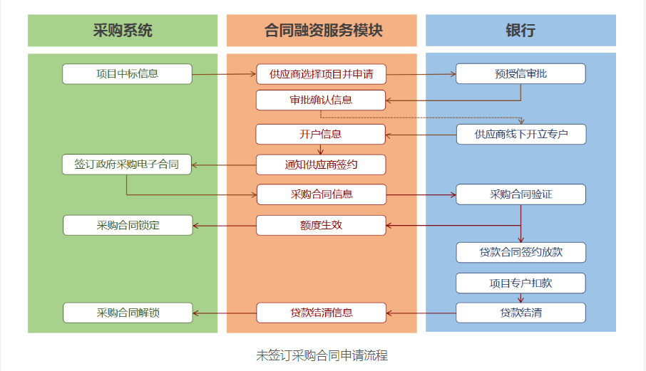
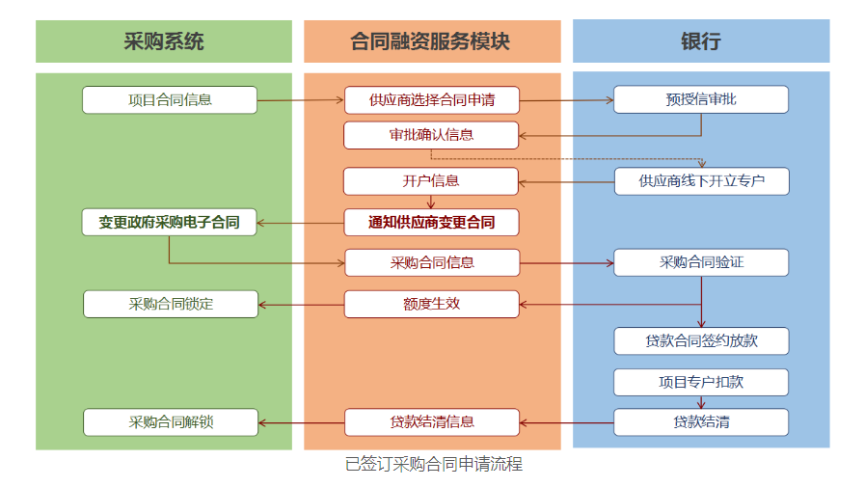

省级政府采购项目贷款银行信息：
一、陕西建行（E政通）
陕西省分行营业部 西安市南广济街38号 白玉皓 13201603166
西安莲湖路支行 西安市莲湖路35号 刘 冲 17702902131
西安曲江支行 西安市雁塔南路2216号 樊理君 18691568151
西安高新区支行 西安市高新路42号 卞斯超 15191075651
西安经开区支行 西安市未央路125号 惠 媛 17792256100
西安南大街支行 西安市南大街15号 乔 鉴 18089136919
西安和平路支行 西安市和平路101号 陈 歆 18691816821
西安兴庆路支行 西安市兴庆路61号 李 妍 13892880386
西安新城支行 西安市南新街29号 朱子君 18629286269
西安长安区支行 西安市长安区青年街2号 王淑芸 13572289603
咸阳分行 咸阳市西兰路4号 邰 洋 13299079906
宝鸡分行 宝鸡市红旗路36号 李 倩 18629019817
铜川分行 铜川市新区正阳路与长虹路十字 张小波 18691932636
榆林分行 榆林市高新技术产业园区创业大厦 张君君 15991929275
延安分行 延安市宝塔区中心街 陈进佃 15609110557
汉中分行 汉中市石灰巷21号 王晨旭 15319375850
安康分行 安康市育才路102号 张少帅 13165762680
商洛分行 商洛市名人街广电大楼下 郭 杨 17809267188
二、北京银行（政府订单贷）
西安分行营业部 刘晓伟 总经理助理 029-61828763 18066630518
西安高新开发区支行 梁凡 行长助理 029-61828531 18681945597
西安曲江文创支行 蒋超 室经理 029-65667366 15891737329
西安经济技术开发区支行 孟庆龙 行长助理 029-61828272 13991990373
西安长缨路支行 范凯 副行长 029-68717760 13991315609
长安区西长安街支行 陈明 行长助理 029-85724301 18149209660
泾渭工业园支行 杨奕 室经理 029-68213773 15934802021
北客站科技支行 周洁 副行长 029-61828129 18629518636
解放路支行 王莉 行长助理 029-61828185 15802966196
延安分行 奥宝森 室经理 0911-8076038 15592925222
三、工商银行（政采贷）
榆林分行 张岭 客户经理 0912-6183827 15353386777
宝鸡分行 郭进 客户经理 0917-3238282 18991749262
安康分行 郑婕 客户经理 0915-3236275 15667856663
铜川分行 彭东东 客户经理 0919-2151878 17392898832
延安分行 党莹 经理助理 0911-2380826 15291142933
汉中分行 杨薇薇 部门副经理 0916-2606773 18591607453
渭南分行 张欢 客户经理 09132095066 15229730006
咸阳分行 袁霖 客户经理 029-33259370 18591006506
商洛分行 张铮 经理助理 0914-2310908 18691410305
商洛分行 余勇博 客户经理 0914-2310908 18092802280
西安分行 巩越 客户经理 029-87609419 18629450680
四、中信银行 （政采e贷）
西安分行 西安市朱雀大街中段1号 曹晓聪 13759957407
咸阳分行 秦皇中路绿苑大厦 杭群 13992016859
宝鸡分行 宝鸡市高新大道50号财富大厦B座 王尧 13636762976
渭南分行 渭南市朝阳大街中段信达广场世纪明珠大厦 杨阳 18191815559
榆林分行 榆林市高新区长兴路248号中信银行 刘洪巍 13636885556
汉中分行 汉中市汉台区西二环路与劳动西路东南汉中滨江•公园壹号（产业孵化区）3B号楼 陈真 18509165068
五、中国光大银行（阳光政采贷）
宝鸡分行 杨 欢 0917-3451055 18329677163
榆林分行 尚云鹏 0912-3548019 18690473126
延安分行 汪昊田 0911-8011831 13509115500
咸阳分行 侯 佳 32100021 15229500088
营销一部 李 敏 87236311 13772031109
营销二部 朱翰辰 87236201 17791788078
营业部 张翔琮 87236306 18829235568
电子城支行 张曼玉 88247071 18009298787
明德门支行 王 晨 85350770 13991249430
东大街支行 刘 林 87438914 15029673754
经济开发区支行 陆家俊 86525176 18629303397
凤城九路支行 宋 宜 89155022 18966911622
兴庆路支行 司 洋 83290033 18629251819
长乐西路支行 张 超 82566208 15877390201
友谊路支行 贠程敏 88422067 18792795210
边家村支行 王 鹏 85251673 15309223048
北关支行 菅新培 86248203 18092169361
南郊支行 程 拓 85265234 13772491661
西关正街 马 瑜 89548109 13772337373
丈八东路支行 杨筱凡 81026910 15129044185
雁塔路支行 闫梓闶 82222501 18691561524
唐延路支行 尉二宝 88329478 13991930150
枫林绿洲支行 杨 嘉 87302120 13609199490
南关正街支行 郭 敏 85230722 18066610983
南二环支行 刘 超 88362861 18192080396
曲江支行 田 鹏 81205890 13991937977
太白路支行 马振林 68912880 15353736656
明光路支行 刘二渭 81623506 13201793405
凤城二路支行 张 洋 86680267 13720423343
昆明路支行 张 洁 84592506 13991821278
丈八北路支行 郭 浩 81875192 15667087662
新城支行 余振东 87251680 18066617238
六、浦发银行 （政采e贷）
西安分行 吴晨雨 客户经理 029-63603803 15991724645
西安分行 陈福全 客户经理 029-63603441 17782511994
西安分行 韩瑾 客户经理 029-63603443 18202909790
西安分行 李瑞雪 客户经理 029-63603445 18220862398
榆林分行 陈晓晓 公司业务部 0912-2216068 15691269965
榆林分行 郭小东 公司业务部 0912-2216008 15291820586
宝鸡分行 张一岚 公司业务部 0917-8662919 18690008816
宝鸡分行 朱强 公司业务部 0917-8662926 13909176381
渭南分行 王晓峰 公司业务部 0913-3357080 13992363166
咸阳分行 薛晗 公司业务部 029-32083788 15109226216

七、兴业银行（政采贷）
西安分行 朱靖 总监 029-87482998 13363979983
八、中国民生银行（政采贷）
民生银行西安分行 联系人：陈经理 联系电话：61815275 /18821669199
联系人：王经理 联系电话：61815280 /18591953690
九、浙商银行 （政采贷）
西安分行 西安市雁塔区科技路259号 曹金辉 18710993980
十、 招商银行（政采贷）
招商银行西安分行 联系人：任瑾；85438988
十一、 长安银行（小微贷）
长安银行西安曲江新区支行 地址：西安市曲江新区雁南一路3号
联系人：陈瑶 13629266833
十二、网商银行（合同贷）
十三、中国邮政储蓄银行陕西省分行（政采贷）

渭南市政府采购贷款银行信息：
序号 | 单位名称 | 联系人 | 联系电话
1 | 建设银行 | 郭煜庆 田宇 | 13892535580  17797059890
2 | 浦发银行 | 孙哲龙 蒙波 | 13892383911  15249035320
3 | 中信银行 | 杨洋 耿浩 | 18191815559  13193388328
4 | 兴业银行 | 权奥星 | 15706090239
5 | 工商银行 | 张剑 张欢 | 18191356300  15229730006
6 | 长安银行 | 李华 | 13335331958
7 | 邮储银行 | 张萱 | 13028431555  18091365182

延安市政府采购贷款银行信息：
序号 | 银行 | 地址 | 联系人 | 电话
1 | 中国建设银行延安分行 | 延安市宝塔区中心街 | 惠玉 | 13892179302
2 | 中国工商银行延安分行 | 延安市宝塔区师范路 | 姬悦 | 18391156580
3 | 北京银行延安分行 | 延安市宝塔区双拥大道 | 奥宝森 | 15592925222
4 | 邮储银行延安分行 | 延安市宝塔区枣园路志丹大厦 | 杨慧花 | 13909113843
5 | 光大银行延安分行 | 延安市宝塔区卷烟厂东信时代一、二层 | 汪昊田 | 13509115500
榆林市“政采贷”业务办理银行联系表
序号 | 银行名称 | 产品名称 | 贷款额度 | 贷款期限 | 贷款利率 | 办理时效 | 联系人
1 | 长安银行 | 政采贷 | 1000万元 | 1-3年 | 3.45% | 72小时 | 魏 众15109123951
2 | 中信银行 | 政采E贷 | 1000万元 | 1-3年 | 3.45%起 | 24小时 | 李 靖15509125117
3 | 光大银行 | 政采贷 | 1000万元 | 1-3年 | 3.45% | 72小时 | 刘 波18809125468
4 | 交通银行 | 秦政贷 | 1000万元 | 1年 | 3.45% | 24小时 | 张 飞15291296886
5 | 中国银行 | 政采贷 | 1000万元 | 1-3年 | 3.45% | 72小时 | 李 浩18691230007
6 | 招商银行 | 政采贷 | 3000万元 | 1-3年 | 3.45%起 | 24小时 | 马 烨15596100007
7 | 浦发银行 | 政采E贷 | 2000万元 | 1年 | 3.8% | 72小时 | 朱 君15629169158
8 | 农商银行 | 政采贷 | 1000万元 | 1-2年 | 3.45%-5.8% | 24小时 | 王 璐15529875056
9 | 农业银行 | 政采贷 | 3000万元 | 1年 | 3.45%-3.85% | 24小时 | 杨 尧13325409313
10 | 民生银行 | 政采E贷 | 3000万元 | 1年 | 3.45%起 | 24小时 | 郝双双15991225850
为了进一步推动金融支持政策更好适应市场主体的需要，扎实落实国务院关于支持中小企业发展的政策措施，积极发挥政府采购政策功能，有效缓解中小企业融资难、融资贵问题，根据中办、国办《关于促进中小企业健康发展的指导意见》、财政部、工信部《政府采购促进中小企业发展管理办法》（财库〔2020〕46号）、《陕西省中小企业政府采购信用融资办法》（陕财办采[2018]23号）、《陕西省财政厅关于加快推进我省中小企业政府采购信用融资工作的通知》（陕财办采[2020]15号）等有关规定，按照市场主导、财政引导、银企自愿、风险自担的原则，中标（成交）供应商可根据自身资金需求，登录陕西省政府采购信用融资平台（http://www.ccgp-shaanxi.gov.cn/zcdservice/zcd/shanxi/）在线申请，依法参加政府采购信用融资活动。
目前的合作银行有：北京银行、中国建设银行、中信银行、中国平安银行、中国光大银行、浦发银行、兴业银行、中国工商银行、秦农银行、浙商银行、中国银行、西安银行、中国农业银行、中国邮政储蓄银行（排名不分先后）。

第三章 评审办法和标准

1. 评审方法
本次评审采用综合评分法。磋商小组对满足磋商文件实质性要求的响应文件，按照本章第2条规定的评审标准进行打分，并按得分由高到低顺序推荐成交候选人，或根据采购人授权直接确定成交供应商。综合评分相等时，按照最后报价由低到高的顺序推荐；报价也相等的，按技术指标优劣顺序排列。

2. 评审标准
2.1 资格审查和符合性评审标准：见附表一和附表二。
2.2 分值构成：总分100分，其中
商务部分分值：14分；
技术部分分值：76分；
报价部分分值：10分。
2.3 商务和技术评审标准
2.3.1商务部分评分标准：见附表三。
2.3.2技术部分评分标准：见附表三。
2.3.3报价评分标准：见附表三。
（1）根据《关于进一步加大政府采购支持中小企业力度的通知》（财库〔2022〕19号）、《政府采购促进中小企业发展管理办法》（财库〔2020〕46号）调整供应商参与评审的价格。对小型和微型企业产品的价格给予20%（榆林）的扣除。如允许与小微企业组成联合体或向其分包的，且合同额占总金额30%以上的，给予4%（工程为1%）的扣除。
本项目为专门面向中小企业采购，故不再进行价格扣除。
注：监狱企业、残疾人福利性单位视同小微企业；残疾人福利性单位属于小型、微型企业的，不重复享受政策。
（2）评审基准价。有效响应文件中的最后报价并按本款（1）和（2）进行调整的最低报价为评审基准价。
（3）供应商报价（按本款（1）和（2）进行调整后价格）得分=（评审基准价／最后报价）×价格分满分分值
2.3.4 响应文件出现下列情况之一者，磋商小组在评审过程中按以下原则修正：
（1）大写金额与小写金额不一致的，以大写金额为准；
（2）总价金额与按单价汇总金额不一致的，以单价金额计算结果为准；
（3）单价金额小数点有明显错位的，应以总价为准，并修改单价；
（4）对不同文字文本响应文件的解释发生异议的，以中文文本为准；
（5）文字与图表不一致的，以文字为准；
（6）正本与副本不一致的，以正本为准；
（7）响应文件的文字叙述与制造厂商的产品样本/检测报告不符时，以产品样本/检测报告为准。

3. 评审程序
3.1 资格审查及符合性审查
3.1.1 采购人或采购代理机构按附表一所列审查标准对供应商资格进行审查，以确定供应商是否具备磋商资格。
3.1.2 磋商小组对符合资格要求的响应文件按附表二进行符合性审查，以确定其是否满足磋商文件的实质性要求（见本章内的符合性审查表）。
3.1.3 磋商小组在符合性审查时，可以要求供应商对响应文件中含义不明确、同类问题表述不一致或者有明显文字和计算错误的内容作出必要的澄清、说明或更正。供应商的澄清、说明或更正不得超出响应文件的范围或者改变响应文件的实质性内容。
磋商小组不接受供应商主动提出的澄清、说明或补正。
供应商的书面澄清、说明和补正属于响应文件的组成部分。
磋商小组对供应商提交的澄清、说明或补正有疑问的，可以要求供应商进一步澄清、说明或补正，直至满足评审小组的要求。
3.1.4 不具备磋商文件要求的资格或未通过符合性审查的供应商，不参与磋商，由磋商小组告知该供应商。
3.1.5 通过资格审查和符合性审查的合格供应商不足3家的，不再进行评审和磋商。
3.2 磋商
3.2.1按“供应商须知”第五条规定，由磋商小组与供应商进行磋商。
3.2.2磋商过程中，磋商小组可以根据与供应商的磋商情况，在不违反相关法律法规、强制性标准、规范情况下，并经采购人代表同意后，对磋商文件的技术标准及服务要求、拟签订合同的部分条款进行变动。变动内容是磋商文件的有效组成部分，磋商小组以书面形式通知所有参加磋商的供应商。
3.2.3 磋商结束后，磋商小组可以要求所有继续参加磋商的供应商在规定时间内提交最后报价函，提交最后报价函的供应商不得少于3家。
3.3 评审
3.3.1 比较与评价
磋商小组按本章第2.3款[商务和技术评审标准]对供应商提交的响应文件（包括最后报价函）进行商务和技术评估，综合比较与评价。
磋商小组认为供应商的报价明显低于其他参与最后报价的供应商的报价或明显低于采购预算时，有可能影响产品质量或者不能诚信履约的，应当要求其在合理的时间内提供书面说明，并提交相关证明材料；供应商不能证明其报价合理性的，磋商小组应当将其作为无效处理。
3.3.2 磋商小组按本章第2.3款规定的量化因素和分值进行打分，并计算出综合评估得分。
（1）按本章第2.3.1项规定的评审因素和分值对商务部分计算出得分A；
（2）按本章第2.3.2项规定的评审因素和分值对技术部分计算出得分B；
（3）按本章第2.3.3项规定的评审因素和分值对报价部分计算出得分C。
3.3.3评分分值计算保留小数点后两位，小数点后第三位“四舍五入”。
3.3.4供应商得分=A＋B＋C
3.4 评审结果
3.4.1 除第二章“供应商须知”前附表授权直接确定成交供应商外，磋商小组按照得分由高到低的顺序推荐3名成交候选人。
3.4.2 磋商小组完成评审后，应当向采购人提交书面评审报告。

附表一 资格审查表
序号 | 评审内容 | 评审合格标准 | 是否符合要求
1 | 供应商名称 | 与营业执照一致（符合法定工商变更程序除外）；
2 | 具有独立承担民事责任的能力 | 提供了有效的法人或者其他组织的营业执照等证明文件，自然人的身份证明
3 | 具有健全的财务会计制度 | 提供了满足磋商文件要求的财务报表或本年度基本开户银行出具的资信证明
4 | 具有履行合同所必需的设备和专业技术能力 | 提供了可充分满足履行合同所需设备和专业技术能力的证明材料或承诺
5 | 有依法缴纳税收和社会保障资金的良好记录 | 1. 投标供应商应提供近六个月中任意一个月的依法缴纳税收凭证，时间以税款所属时期为准（银行出具的缴税凭证或税务机关出具的证明的复印件，并加盖本单位公章），依法免税的供应商，应提供相应文件证明其依法免税。  2. 提供了磋商文件要求时间内的社会保障资金缴纳记录（专用收据或社会保险缴纳清单）或免缴纳证明（复印件加盖公章）
6 | 参加政府采购活动前三年内，在经营活动中没有重大违法记录 | 提供了有效的参加政府采购活动前3年内在经营活动中没有重大违法记录的书面声明
7 | “信用中国”网站和中国政府采购网（www.ccgp.gov.cn）查询记录 | 未被“信用中国”网站（www.creditchina.gov.cn）列入失信被执行人和重大税收违法失信主体，未被中国政府采购网（www.ccgp.gov.cn）列入政府采购严重违法失信行为记录名单
8 | 单位负责人为同一人或者存在控股、管理关系的不同单位，不得同时参加本项目的磋商。 | 提供了法人代表、控股股东、控股企业及管理、被管理单位情况声明且各供应商之间不存在单位负责人为同一人或者存在控股、管理关系情形。
9 | 为本项目提供整体设计、规范编制或者项目管理、监理、检测等服务的供应商，不得再参加本项目磋商。 | 提供了供应商未为本项目提供整体设计、规范编制或者项目管理、监理、检测等服务的声明。
 | 结论
注：符合要求用“√”表示，不符合用“×”表示。有一项不符合要求，结论为不合格。
附表二 符合性审查表
序号 | 评审项目 | 评审标准 | 评审结论  （○/×）
 | 投标保证金信用承诺书 | 按照磋商文件给出格式填写投标保证金信用承诺书；
 | 响应文件签署盖章 | 按磋商文件格式要求加盖了供应商公章和有法定代表人或其授权代表签字或加盖人名章。
 | 报价 | 供应商报价是固定价且未超过预算金额（磋商文件有最高限价的，报价未超过最高限价）；
 | 附加条件 | 响应文件不含有采购人不能接受的附加条件；
 | 其他无效情形 | 无法律、法规和磋商文件规定的其他无效情形；
 | 响应文件有效期 | 有效期满足磋商文件要求的；
 | 响应文件格式 | 响应文件按规定的格式填写，内容完整且关键字迹清晰；
 | 备选方案 | 供应商不得提交两份或者多份内容不同的响应文件，或者在同一份响应文件中对同一磋商项目有两个或者多个报价；
 | 响应文件内容 | 供应商提供的服务无实质性遗漏
 | 技术响应 | 符合“采购需求”要求，无重大偏差
 | 服务期和服务地点 | 满足磋商文件要求；
 | 付款方式 | 磋商文件不允许偏差时，响应文件无负偏差；
结论（通过或未通过）
注：1、符合磋商文件要求用“√”表示，不符合用“×”表示。有一项不符合要求，结论为不合格。
2、有下列情形之一的，视为供应商相互串通：
（1）不同供应商的响应文件由同一单位或者个人编制；
（2）不同供应商委托同一单位或者个人办理参与磋商事宜；
（3）不同供应商的响应文件载明的项目管理成员或者联系人员为同一人；
（4）不同供应商的响应文件异常一致或者报价呈规律性差异；
（5）不同供应商的响应文件相互混装；
（6）不同供应商的磋商保证金从同一单位或者个人的账户转出。
3、有下列情形之一的，属于提供虚假材料谋取成交的行为：
（1）使用伪造、变造的许可证件；
（2）提供虚假的财务状况或者业绩；
（3）提供虚假的项目负责人或者主要技术人员简历、劳动关系证明；
（4）提供虚假的信用状况；
（5）其他弄虚作假的行为。

附表三 评审因素及分值分配表
（满分100分）
序号 | 评审项目 | 评审内容 | 评 审 标 准 | 满分
1 | 商务 | 业绩 | 供应商须提供2020年（含 2020年）至文件接收截止时间类似项目的业绩：须提供业绩合同协议复印件以及中标通知书，每提供一份有效业绩得3分，最多得9分，不提供不得分。 | 9
 |  | 合同条款 | 供应商对拟签订合同条款中付款、其他技术要求等方面进行响应说明，按其响应程度计0-5分。 | 5
2 | 技术 | 需求响应 | 供应商对项目基本情况、目标、实际采购需求理解透彻、层次清楚，满足项目整体要求，完全符合本项目的实际计4-6分；基本响应项目需求计2-4分（含4分）；对采购需求理解不到位未完全响应计0-2分（含2分）；未提供不计分。 | 6
3 |  | 服务方案 | 1、制定详细的道路保洁方案，根据方案的合理性、完整性、可行性和详细程度进行评审。方案贴合采购需求、内容合理可行、方案完整详细计4-6分；方案与采购内容基本匹配、内容比较完整可行、方案粗略，计2-4分(含4分)；提供的方案与采购内容匹配度差、内容空洞、可行性差计0-2（含2分）。  2、根据作业安全措施方案的合理性、完整性进行综合评审，计0-5分。 | 11
4 |  | 实施方案 | 1、对垃圾清运作业时间安排的合理性进行评审，计0-5分；  2、有保洁服务质量自检措施的，根据自检措施的合理性进行综合评审，计0-5分；  3、根据卫生保洁内容及要求制定服务承诺书及奖惩制度。内容完整、奖惩制度完善，根据响应程度得0-5分。 | 15
5 |  | 清扫管理措施及考核制度 | 1、道路保洁质量标准、服务质量管理体系完善、操作规程齐全，根据响应程度进行综合评审计0-5分；  2、有保证落实保洁环境管理计划的具体措施，并依据考核要求制定切实可行的考核办法，根据响应程度进行综合评审计0-5分；  3、具有完善的监督巡查体制，善于现场解决沟通，能给出专业反馈，根据响应程度进行综合评审计0-5分。 | 15
6 |  | 人员配置 | 根据投标人提供的针对本项目拟派的管理人员配置（包括但不限于驾驶员、保洁负责人）、学历、经验介绍进行评分，计0-5分。。 | 5
7 |  | 设备配置 | 投标人拟投入使用的其他劳动工具、机械设备等配置满足项目实际规模及采购人要求，各类设备数量、比例适当，能够提供购置证明材料或租赁合同或其他证明材料。根据响应程度进行综合评审计0-5分； | 5
8 |  | 内部管理制度 | 具有完整的工作内部管理制度。内控制度全面、规范、可操作性强，得3-5 分；内控制度简略、基本合理、具有一定操作性，得0-3分（含3分）；未提供不计分。 | 5
9 |  | 员工教育 | 针对员工具有技术培训计划、员工自身安全教育培训计划，根据响应程度进行综合评审计0-5分 | 5
10 |  | 应急处理措施 | 针对突发事件应急保障措施及方案：包含恶劣天气影响、自然灾害、重大节假日等特殊情况制定应急处置方案等。应急抢险方案完整、可行计3-5分;方案内容缺项、较可行计1-3分（含3分）；方案严重缺项、无可行性计0-1分（含1分） | 5
11 |  | 服务承诺 | 根据保洁内容及采购人要求制定服务承诺书，根据承诺内容进行综合评审计0-4分。 | 4
12 | 价格 | 报价得分 | 1.评审基准价：效响应文件中的最后报价为评审基准价。  2.供应商报价得分：报价得分=（评审基准价／最后报价）×10。 | 10

第四章 拟签订的合同文本

滨河新区街道办环境保洁清扫服务合同
合同编号：
甲方：
乙方：
为了牢固树立绿色发展理念，坚持城乡环境卫生治理统筹规划，
改善镇区各投资企业的生产经营环境和人居环境，进一步提高居民生活的幸福指数，坚持政府主导，推进市场机制，本着提质增效原则，结合镇区实际，参照建设部《城镇市容环境卫生劳动定额》、神木市城区和其他乡镇配置，甲方将神木市滨河新区街道办301省道沿线村组、道路、企业等，垃圾清扫、收集、运输工作交由乙方管理、运维，根据甲乙双方协商，并达成如下合同条款：
一、环境保洁清扫服务期限
托管服务期限为 年，从 年 月 日起至 年
月 日止。
- 环境保洁清扫服务费
合同总价：托管服务总费用为每年￥ 元（大写： ）
三、支付方式
1.签订合同后一个月内一次性结清。
2.开户行：
3.账 号：
4.户 名：
四、环境保洁清扫服务范围
根据滨河新区街道办301省道沿线实际情况，将滨河新区街道办301省道沿线村组、道路、企业垃圾清理管理区域分为保洁区域和垃圾清运区域。
（一）．区域范围乡村街道保洁：共计40200㎡。
1、赵仓峁一组街道长400m，宽7m，合计2800㎡。 赵仓峁一组新硬化巷道、河道一条约3000㎡。（配备保洁员1名）。
2、赵仓峁村街道长250m，左右路肩各20m，合计5000㎡；赵仓峁广场面积1000㎡。（配备保洁员1名）
3、张家峁村内公共区域道路约3000㎡。（配备保洁员1名）
4、敖包小组内公共区域道路约3000㎡。（配备保洁员1名）
5、301省道沿线李家梁村街道长800m，路肩宽20m，合计16000㎡。李家梁村内道路长800m，路面宽8m，合计6400㎡。（配备保洁员2名）
（二）．各村组内公共卫生间保洁。
赵仓峁一、二组公共卫生间共2座、赵仓峁一组污水泵站1座。
主要由人工负责清扫公共卫生间卫生，污水泵站配备管理员、保洁员共2名。
（三）.垃圾清运区域：301省道沿线滨河新区街道办所辖各行政村，分别是赵仓峁村、李家梁村（包含各小组）村居民生活垃圾集中点；以及新窑煤矿、四门沟煤矿等企业的生活垃圾集中点的清理、运输（垃圾处理费用由滨河新区街道办承担）。
五、环境保洁清扫服务区域岗位分布
（一）、受托公司共配备保洁人员8名，专职司机1名，共计9名。
（二）、受托公司提供勾臂式垃圾收集车1辆负责清运区域内的生活垃圾。
六、双方的权利与义务
（一）、甲方的权利与义务：
1、按合同约定向乙方支付环境保洁清扫服务费用，垃圾处理费用由甲方承担。
2、审定乙方制定的相关管理规章制度，对乙方的工作进行检查监督管理。
3、制定检查办法和考核标准，组织实施定期检查，并根据检查结果做出评价。如有工作中的质量问题，有权责令整改、返工，违者按规定条款予以处罚。
4、给乙方在环境保洁清扫服务区域内提供足够的垃圾收集箱，已有的环卫设施设备全部投入使用，交由受托公司管理、使用、维护。
5、负责协调周边的关系，保证乙方工作不受外界干扰，并能正常工作。
（二）、乙方的权利与义务：
1、必须确保满足环境保洁清扫服务需求。
2、在环境保洁清扫区域内发生的事端，尤其是重大事件，管理人员应在第一时间到场并积极处理，同时应首先报告甲方管理人员，以便及时协调处理。
3、不得向甲方隐瞒服务区域所发生的各类纠纷问题，如有隐瞒，造成不良后果，甚至严重后果，甲方有权酌情予以经济处罚并追究乙方的相关责任。
4、在保洁清扫中因个人原因造成不良后果的，甲方有权责成乙方对责任人作出处理，乙方应积极配合。
5、对新到岗的工作人员，必须进行岗前培训，严格执行所在岗位的甲、乙方各项管理制度，如有违反，甲方有权责成乙方对本人做出经济处罚乃至辞退处理，乙方应积极配合。
6、乙方管理人员应就环境保洁清扫服务中存在的问题每周至少和甲方沟通一次，对发生的问题，应及时沟通，不得延误。否则，对所发生的问题造成不良后果，甲方将必须追究乙方相关人员责任。
7、对甲方的监督检查，不得敷衔、推诿、塞责，更不能抵制甲方的管理。
8、严格按服务标准履行，做到甲方满意。
9、在工作期间，遵守甲方的规章制度和甲方的各项考核，接受甲方监督和检查。
10、做好环境保洁清扫服务范围内的安全值班检查，巡视管理工作。
11、环境保洁清扫服务人员在工作区域内和上下班途中的伤亡事故，均由乙方承担。
13、为了保证环境保洁清扫服务工作平稳过渡，乙方必须对原有聘用的所有临时用工，采取“全盘接收、适当调整”的原则，安置适当岗位，以维护单位的安全稳定局面。
七、环境保洁清扫服务管理承诺
受托方以垃圾收集车等机械作业与保洁员人工作业相结合的方式，完成环境保洁清扫服务区域保洁任务，并达到委托方要求效果。
（一）、目标任务
1、负责保洁区道路清扫保洁作业；
2、负责路面、路肩和人行道保洁清扫工作；
3、负责保洁区道路两侧白色垃圾捡拾工作；
4、负责保洁区各类生活垃圾的收集、清运和填埋处理工作；
5、负责保洁区环卫设施设备的使用、维护与管理工作；
6、负责向保洁区居民宣传环境保护、环卫知识。
（二）、目标效果
1、清扫保洁标准达到：“六不”，“五净”，即不花扫、漏扫；不见积水（无法排出的积水除外）；不见人畜粪便；不漏收堆；不乱倒垃圾（一律送到拉圾填埋场）；不随便焚烧垃圾。路面净、路牙子净、人行道净、树坑净、雨水井口净；
2、道路两侧可视范内白色垃圾捡拾、集中收集清运，无白色垃圾飘散现象；
3、雨季到来之前排洪排污沟清理完毕，冬季道路撒盐融雪及时，确保车辆出行安全；
4、清扫保洁五个一样，即：领导在与不在一个样，节日与平常一个样，睛天与雨天一个样，主干道与人行道一个样，检查与不检查一个样；
5、辖区道路两侧墙体及电线杆无野广告；
6、辖区內垃圾清运及时，无满箱、洒落、外流现象。
八、环境保洁清扫服务违约责任
1、本项目服务期限自签订之日起生效，服务期满后，本合同即告终止。如服务期内乙方无违约行为，可在合同到期前三个月内提出续约意向。双方可就服务事项进行磋商，达成一致后可另行签订服务协议。
2、合同双方必须认真履行各自所应承担的义务，任何一方不得单方中止合同或变更合同中的实质性条款。
3、一方确实无法履行其相关责任义务，或在合作过程中违反本合同致使它方造成重大损失的，合同其它方有权终止本协议，并要求违约方赔偿由此造成的一切合理损失。
4、因不可抗力或国家政策调整导致合同终止的，不视为违约。
5、因乙方在服务期间出现重大安全事故，甲方有权终止本合同，甲方不承担任何责任。
九、争议处理
1.双方在履行过程中，对本协议条款有异议时，应本着平等互谅的原则协商解决。
2.经协商仍未达到未尽事宜，到本地仲裁委员会中诉。
十、本合同如有未尽事宜，由甲乙双方共同协商解决。
十一、本合同自签订之日起生效，一式肆份，甲乙双方各执贰份。

采购人： （盖章） | 投标人： （盖章）
地址： | 地址：
邮政编码： | 邮政编码：
法定代表人  或其授权的代理人：（签字） | 法定代表人  或其授权的代理人：（签字）
开户银行： | 开户银行：
账号： | 账号：
电话： | 电话：
传真： | 传真：
电子邮箱： | 电子邮箱：

第五章 采购内容及要求
根据滨河新区街道办301省道沿线实际情况，将滨河新区街道办301省道沿线村组、道路、企业垃圾清理管理区域分为保洁区域和垃圾清运区域。参照建设部《城镇市容环境卫生劳动定额》、神木市城区和其他乡镇配置，将滨河新区街道301省道沿线村组、道路等垃圾清理管理区域分为保洁区域和垃圾清运区域，各区域清扫保洁人员、车辆配置如下：
第一部分 保洁区域
一．保洁区域范围（乡村街道）：共计40200㎡。
1、赵仓峁一组街道长400m，宽7m，合计2800㎡。 赵仓峁一组新硬化巷道、河道一条约3000㎡。（配备保洁员1名）。
2、赵仓峁村街道长250m，左右路肩各20m，合计5000㎡；赵仓峁广场面积1000㎡。（配备保洁员1名）
3、张家峁村内公共区域道路约3000㎡。（配备保洁员1名）
4、敖包小组内公共区域道路约3000㎡。（配备保洁员1名）
5、301省道沿线李家梁村街道长800m，路肩宽20m，合计16000㎡。李家梁村内道路长800m，路面宽8m，合计6400㎡。（配备保洁员2名）
二．清扫方式：
人工清扫作业方式负责路面及街道清扫。
- 人员配置：共计6名
配备保洁员6名，（6700㎡/名保洁员）。
第二部分 保洁区域
一．保洁区域范围：各村组内公共卫生间。
赵仓峁一、二组公共卫生间共2座、赵仓峁一组污水泵站1座。
- 清扫方式：
主要由人工负责清扫公共卫生间卫生，污水泵站配备管理员1名。
- 人员配置：
配备保洁及管理人员2名。
第三部分 垃圾清运区域
一．垃圾清运区域：
垃圾清运区域：301省道沿线滨河新区街道办所辖各行政村，分别是赵仓峁村、张家峁村、李家梁村（包含各小组）村居民生活垃圾集中点；以及新窑煤矿、四门沟煤矿等的生活垃圾集中点的清理、运输。
二．人员、车辆、垃圾箱配置：
1. 垃圾清运区域共设60个垃圾收集箱（垃圾箱由街道办提供）。
2. 需1辆垃圾收集车（由本项目中标单位提供）。
3. 配备司机1名。
第四部分 其他
一．钩臂箱维修：
因原有垃圾箱年久失修，须受托公司须定期维护、维修钩臂箱。
第六部分 各项汇总
一．本项目中标单位共配备保洁人员8名，专职司机1名，共计9名。
二．本项目中标单位提供1辆勾臂式垃圾车。共计1辆。

第六章 磋商响应文件格式
正本/副本
政府采购项目
采购项目编号：SCZK2024-CS-0872/005

神木市滨河新区街道店红路延线环卫托管承包服务项目

磋商响应文件
（资格证明文件）

包 号：

供应商：

时 间：

第一部分 身份证明文件

1、法定代表人（或单位负责人）授权委托书

陕西省采购招标有限责任公司：
注册于（工商行政管理局名称）之（供应商全称）法人代表（姓名、职务）授权（被授权人姓名、职务）为本公司的合法代理人，就（项目名称）的磋商及合同的执行和完成，以本公司的名义处理一切与之有关的事宜。
本授权自 年 月 日起生效。（提示：此日期不应晚于磋商响应函签署日期）

附：被授权人姓名： 性别： 年龄：
职 务： 身份证号码：
通讯地址：
邮政编码：
电 话： 传真：

法定代表人及授权代表身份证复印件
法定代表人身份证复印件  （正反面） | 授权代表身份证复印件  （正反面）

供应商 （盖公章）：
法定代表人（或单位负责人）（签字或盖章）：

注：自然人投标的或法定代表人投标的无需提供

2、法定代表人（单位负责人）身份证明

供应商名称：
单位性质：
地 址：
成立时间： 年 月 日
经营期限：

姓名： 性别： 年龄： 职务： 系 （供应商名称）的法定代表人。
特此证明。

供应商（盖公章）：

年 月 日

3、授权代表本单位证明

（养老保险缴纳证明）

第二部分 资格证明文件
1. 供应商的企业法人营业执照副本复印件（格式要求见附件6-1）；
2. 供应商2022年或2023年年度经审计的财务报表复印件或开标截止时间前任意三个月公司的财务报表复印件或扫描件（包括资产负债表、现金流量表、利润表）或本年度基本开户银行出具的资信证明（格式要求见附件6-2）；
3. 依法缴纳税收和社会保障资金的证明材料复印件（格式见附件6-3、6-4）；
4. 具备履行合同所必需的设备和专业技术能力的承诺原件（格式见附件6-5）；
5. 供应商参加政府采购活动前3年内在经营活动中没有重大违法记录的书面声明原件（格式见附件6-6）；
6. 供应商控股股东名称、控股公司的名称和存在管理、被管理关系的单位名称说明（格式见附件6-7）；
7. 供应商是否属于为本项目提供整体设计、规范编制或者项目管理、监理、检测等服务的供应商声明原件（格式见附件6-8）；
8. 证明供应商符合特定资格条件的证明材料；（格式见附件6-9）。

以上提供的扫描件、复印件必须加盖供应商公章。

6-1 供应商的企业法人营业执照副本复印件（加盖公章）

（注：根据项目实际情况，本项内容可能要求提供“事业单位法人证书”、执业许可证、自然人身份证明等证明材料）

6-2 2022年或2023年度经审计的财务报表

提供供应商2022年或2023年经审计的财务报表或开标截止时间前任意三个月公司的财务报表复印件或扫描件（包括资产负债表、现金流量表、利润表）复印件或扫描件，所有复印件或扫描件需加盖单位公章。

或 6-2 本年度基本开户银行出具的资信证明

6-3 依法缴纳税收的证明

说明：
1. 投标供应商应提供近六个月中任意一个月的依法缴纳税收凭证，时间以税款所属时期为准（银行出具的缴税凭证或税务机关出具的证明的复印件，并加盖本单位公
2.依法免税的供应商，应提供相应文件证明其依法免税。

6-4 社会保障资金缴纳记录

说明：
1. 供应商应提供自磋商响应文件递交截止时间前近六个月中至少一个月的社会缴纳社会保险的凭据（专用收据或社会保险缴纳清单），并加盖本单位公章。
2. 不需要缴纳社会保障资金的供应商，应提供相应文件证明其不需要缴纳社会保障资金。

6-5 具备履行合同所必需的设备和专业技术能力承诺书

陕西省采购招标有限责任公司：

我公司承诺具备履行合同所必需的设备和专业技术能力。

供应商（盖公章）：
法定代表人或其授权代表（签字或盖章）：
日 期： 年 月 日

6-6 供应商参加政府采购活动前3年内在经营活动中没有重大违法记录的书面声明（格式）

声明函

陕西省采购招标有限责任公司：
我公司郑重承诺在参加本项目政府采购活动前三年内，在经营活动中无重大违法记录。
特此声明。

供应商（盖公章）：
法定代表人或其授权代表（签字或盖章）：
日 期： 年 月 日

6-7 供应商控股股东名称、控股公司的名称和存在管理、被管理关系的单位名称说明

陕西省采购招标有限责任公司：

与我方的法定代表人（单位负责人）为同一人的企业如下：

我方的控股股东如下：

我方直接控股的企业如下：

与我方存在管理、被管理关系的单位名称如下：

供应商（盖公章）：
法定代表人或其授权代表（签字或盖章）：
日 期： 年 月 日

6-8 供应商是否属于为本项目提供整体设计、规范编制或者项目管理、监理、检测等服务的供应商声明

陕西省采购招标有限责任公司：
我方 不属于 为本项目提供整体设计、规范编制或者项目管理、监理、检测等服务的供应商。

供应商（盖公章）：
法定代表人或其授权代表（签字或盖章）：
日 期： 年 月 日

6-9 证明供应商符合特定资格条件的证明材料：
1.在“信用中国”网站（www.creditchina.gov.cn）和中国政府采购网（www.ccgp.gov.cn）上未被列入失信被执行人、重大税收违法失信主体、政府采购严重违法失信行为记录名单

正本/副本
政府采购项目
采购项目编号：SCZK2024-CS-0872/005

神木市滨河新区街道店红路延线环卫托管承包服务项目

磋商响应文件
（商务及技术文件）

包 号：

供应商：

时 间：

目 录

第一部分 磋商响应函
第二部分 磋商响应报价表
第三部分 偏离表
第四部分 响应方案说明
第五部分 中小企业、监狱企业、残疾人福利单位声明函或证明
第六部分 保证金支付凭证或担保函（复印件）

第一部分 磋商响应函
陕西省采购招标有限责任公司：
我单位收到贵公司（项目名称）竞争性磋商文件，经详细研究，我们决定参加本次磋商活动。为此，我方郑重声明以下诸点，并负法律责任：
一、愿意按照竞争性磋商文件中的要求，提供采购产品及技术服务，完成合同的责任和义务。
二、按竞争性磋商文件的规定，我公司的首次磋商响应报价为人民币（大写）： （￥： 元），并对其后的磋商报价负法律责任。
三、我方提交的响应文件正本一份、副本 两 份。
四、我方已详细阅读了竞争性磋商文件，完全理解并放弃提出含糊不清或易形成歧义的表述和资料。
五、如果我方在磋商有效期内撤销响应文件，则响应保证金将被贵方不予退还。
六、同意向贵方提供可能要求的与本次磋商有关的任何证据或资料，且尊重磋商小组的评审结论和结果。
七、我方的响应文件有效期为自磋商之日起 60 个日历天。若我方成交，响应文件有效期延长至合同执行完毕。
八、如我方成交：
（1）我方承诺在收到成交通知书后，在磋商文件规定的期限内与采购人签订合同。
（2）我方承诺按照磋商文件规定向你方递交履约保证金。作为履行合同的担保。
（3）我方承诺按合同约定的期限和地点，提供符合磋商文件要求的全部的货物和服务。
（4）我方保证在领取成交通知书前按要求支付成交服务费。
九、有关于本响应文件的函电，请按下列地址联系。
地 址：__________________________________________
开户银行：__________________________________________
帐 号：__________________________________________
电 话：_____________________邮 箱：________________

供应商（盖公章）：
法定代表人或授权代表（签字或盖章）：
日 期：

第二部分 磋商响应报价表

首次响应报价一览表

项目编号及名称 | 项目编号：  项目名称：  包号：（如有）
响应总价 | 人民币（大写）： 整（小写：¥ 元）
服务期
服务地点
备注

供应商（盖公章）：
法定代表人或授权代表（签字或盖章）：
日 期：

（首次）响应分项报价表
项目编号：
项目名称：

一、人员工资（本项合计： 元）
项 目 | 数量 |  | 单价 | 合价 |  | 月数 |  | 金额 | 备注
 |  |  | （元/人.月） | （元/月） |  |  |  | （元/年）
1.道路保洁人员 | 6 |  |  |  |  | 12 |  |  | (1)按照国家法律法规须缴纳的各项保险(养老保险、医疗保险、失业保险、工伤保险、生育保险),以上所有社保必须不低于神木市现行最低缴纳基数为以上人员全额缴纳。  (2)人员月工资发放不得低于神木市政府部门规定的最低月工资标准。
2.驾驶员 | 1 |  |  |  |  | 12
3.卫生间保洁人员 | 2 |  |  |  |  | 12
二、其他运营管理费用（本项合计： 元）
项目内容 |  | 单位 | 数量 |  | 单价（元） |  | 小计（元） | 合计（元） |  | 备注
1.拟投入设备材料费
2.管理费
其他不可预见费用
……

供应商（盖公章）：
法定代表人或授权代表（签字或盖章）：
日 期：

第三部分 偏离表

一、商务、合同条款偏离表
项目编号：
项目名称：
序号 | 磋商文件商务、合同条款 | 完全响应 | 有偏离 | 偏离简述
 | （服务地点）
 | （服务期）
 | （付款方式）
 | …

供应商（盖公章）：
法定代表人或授权代表（签字或盖章）：
日 期：
注： 1. 对完全响应的，在下表相应列中标注“○”。对有偏离的条目在本表相应列中标注“正偏离”或“负偏离”，并在“偏离简述”栏中加以说明。
2. 正偏离是指应答的条件高于磋商文件要求，负偏离是指应答的条件低于磋商文件要求，正偏离项目不作扣分处理。
3. 供应商须完整填写响应表。如果未完整填写本表的各项内容则视作供应商已经对磋商文件相关要求和内容完全理解并同意，其报价为在此基础上的完全价格。
4. 在采购人与成交供应商签订合同时，如成交供应商未在响应文件“响应表”中列出偏离说明，无论已发生或即将发生任何情形，均视为完全符合磋商文件要求，并写入合同。若成交供应商在合同签订前，以上述事项为借口而不履行合同签订手续及执行合同，则视作拒绝与采购人签订合同。

二、技术偏离表
项目编号：
项目名称：
磋商文件条目号 | 技术条款要求 | 完全响应 | 有偏离 | 偏离简述

供应商（盖公章）：
法定代表人或授权代表（签字或盖章）：
日 期：

注：1. 对完全响应的条目在本表相应列中标注“○”。对有偏离的条目在本表相应列中标注“正偏离”或“负偏离”。并在“偏离简述”栏中加以说明。
2. 正偏离是指应答的条件高于磋商文件要求，负偏离是指应答的条件低于磋商文件要求，正偏离项目不作扣分处理。
3 供应商须按照用户需求书逐条完整填写响应表。如果未完整填写响应表的各项内容则视作供应商已经对磋商文件相关要求和内容完全理解并同意，其报价为在此基础上的完全价格。
4 在采购人与成交供应商签订合同时，如成交供应商未在响应文件“响应表”中列出偏离说明，无论即将发生或已发生任何情形，均视为完全符合磋商文件要求，并写入合同。若成交供应商在合同签订前，以上述事项为借口而不履行合同签订手续及执行合同，则视作拒绝与采购人签订合同。

第四部分 响应方案说明

（格式自拟，内容需符合评审办法中要求的内容要求）

第五部分 中小企业、监狱企业、残疾人福利单位声明函或证明

中小企业声明函
本公司（联合体）郑重声明，根据《政府采购促进中小企业发展管理办法》（财库﹝2020﹞46号）的规定，本公司（联合体）参加 （单位名称） 的 （项目名称） 采购活动，服务全部由符合政策要求的中小企业承接。相关企业（含联合体中的中小企业、签订分包意向协议的中小企业）的具体情况如下：
- （标的名称） ，属于 其他未列明行业 ；承建（承接）企业为 （企业名称） ，从业人员 人，营业收入为 万元，资产总额为 万元，属于 （中型企业、小型企业、微型企业） ；
2. （标的名称） ，属于 其他未列明行业 ；承建（承接）企业为 （企业名称） ，从业人员 人，营业收入为 万元，资产总额为 万元，属于 （中型企业、小型企业、微型企业） ；
……
以上企业，不属于大企业的分支机构，不存在控股股东为大企业的情形，也不存在与大企业的负责人为同一人的情形。
本企业对上述声明内容的真实性负责。如有虚假，将依法承担相应责任。

企业名称（盖章）：
日期：

（从业人员、营业收入、资产总额填报上一年度数据，无上一年度数据的新成立企业可不填报）

二、监狱企业声明函

本单位郑重声明下列事项（按照实际情况勾选或填空）：
本单位为直接供应商，提供本单位制造的货物。
（1）本企业（单位） （请填写：是、不是）监狱企业。如果是，后附省级以上监狱管理局、戒毒管理局（含新疆生产建设兵团）出具的属于监狱企业的证明文件。
（2）本企业（单位） （请填写：是、不是）为联合体一方，提供本企业（单位）制造的货物，由本企业（单位）承担工程、提供服务。本企业（单位）提供协议合同金额占到共同投标协议合同总金额的比例为 。
本企业（单位）对上述声明的真实性负责。如有虚假，将依法承担相应责任。

供应商（盖公章）：
法定代表人或授权代表（签字或盖章）：
日 期：

注：符合《关于政府采购支持监狱企业发展有关问题的通知》价格扣减条件的供应商须提交。需提供省级以上监狱管理局、戒毒管理局（含新疆生产建设兵团）出具的属于监狱企业的证明文件。

三、残疾人福利性单位声明函

（注：符合条件的残疾人福利性单位请提供本函，不符合的不提供本函）

本单位郑重声明，根据《财政部 民政部 中国残疾人联合会关于促进残疾人就业政府采购政策的通知》（财库〔2017〕141号）的规定，本单位为符合条件的残疾人福利性单位，且本单位参加______单位的______项目采购活动提供本单位制造的货物（由本单位承担工程/提供服务），或者提供其他残疾人福利性单位制造的货物（不包括使用非残疾人福利性单位注册商标的货物）。
本单位对上述声明的真实性负责。如有虚假，将依法承担相应责任。

供应商（盖公章）：
法定代表人或授权代表（签字或盖章）：
日 期：

四、响应承诺书

陕西省采购招标有限责任公司：
我方在此声明，我方以下事项进行承诺：
（1） 在本次磋商中我公司无与其他供应商相互串通，或与采购人串通的行为；
（2） 在本次磋商中我公司无向采购人或磋商小组成员行贿的手段谋取成交的行为；
（3） 在本次磋商中我公司无出借或借用资质行为、在响应文件中所附资料（业绩、项目负责人资料等）无弄虚作假；
（4） 我公司没有处于被责令停产、停业、投标资格被取消状态；
（5）我公司不采用非法手段获取证据进行质疑、投诉，在质疑、投诉过程中不提供虚假情况或进行恶意质疑、投诉。
上述承诺内容如有不实，我公司愿意承担由此造成的一切法律责任，并承诺以磋商保证金赔偿给采购人造成的损失。
特此承诺。

供应商（盖公章）：
法定代表人或授权代表（签字或盖章）：
日 期：

附件：信用承诺书（须上传至信用中国（陕西榆林）附件中进行公示）
投标人：
统一社会信用代码： 法人代表：
承诺有效期限： 年 月 日— 年 月 日
在 项目招投标活动中，我公司（单位）郑重作出以下信用承诺：
（一）能严格遵守法律法规、职业道德和行业规范，具有独立承担民事责任的能力；符合依法依规应当具备的相关资质（资格）条件；具有独立承担中标项目的履约能力；具有良好的商业信誉和健全的财务会计制度；有依法缴纳税收和社会保障资金的良好记录；无法律法规规定禁止开展从业活动情形。所递交文件资料合法、真实、准确、完整、有效。
（二）不得有以下违法违规行为：1.围标串标；以他人名义或者其他方式弄虚作假投标；出让出租资格、资质证书供他人投标；恶意竞标、强揽工程；以暴力、威胁、利诱等手段阻止或者控制其他潜在投标人参与招投标活动。2.向招投标监督部门、交易中心、招标人、招标代理机构、评审委员会及其成员等当事主体赠送财物。3.投标截止后至中标人确定前，修改或者撤销投标文件。4.在被确定为中标人后无正当理由：不按照招标文件和投标文件与招标人签订合同；在签订合同时向招标人提出附加条件、或者改变投标文件的实质性内容；放弃中标；不按照招标文件的规定提交履约保证金。5.招投标法规定的其它违法违规行为。
（三）自愿接受招投标监督部门和有关行政监督部门的依法检查。
（四）同意将此信用承诺纳入陕西省公共信用信息平台和榆林市公共信用信息共享平台，并上网公示，接受社会监督。
（五）若我公司（单位）及相关参与人员违背以上承诺事项，即被视为失信企业（法人），依据《关于对公共资源交易领域严重失信主体开展联合惩戒的备忘录》（发改法规[2018]457号），自愿接受失信联合惩戒和依法给予的行政处罚（处理），并依法承担赔偿责任和刑事责任。

法定代表人（签章）： 投标人（盖章）：

承诺时间： 年 月 日

投标人委托代理人员信用承诺书
在 项目招投标活动中，我个人郑重作出以下信用承诺：
（一）能严格遵守法律法规、职业道德和行业规范，具有独立承担民事责任的能力；无法律法规规定禁止开展从业活动情形。我所递交的文件资料合法、真实、准确、完整、有效，无弄虚作假等情形。
（二）不得有以下违法违规行为：1.围标串标；以他人名义或者其他方式弄虚作假投标；出让出租资格、资质证书供他人投标；恶意竞标、强揽工程；以暴力、威胁、利诱等手段阻止或者控制其他潜在投标人参与招投标活动。2.向招投标监督部门、交易中心、招标人、招标代理机构、评审委员会及其成员等当事主体赠送财物。3.投标截止后至中标人确定前，修改或者撤销投标文件。4.在被确定为中标人后无正当理由：不按照招标文件和投标文件与招标人签订合同；在签订合同时向招标人提出附加条件、或者改变投标文件的实质性内容；放弃中标；不按照招标文件的规定提交履约保证金。5.招投标法规定的其它违法违规行为。
（三）自愿接受招投标监督部门和有关行政监督部门的依法检查。
（四）同意将此信用承诺纳入陕西省公共信用信息平台和榆林市公共信用信息共享平台，并接受社会监督。
（五）若我违背以上承诺事项，即被视为失信人，依据《关于对公共资源交易领域严重失信主体开展联合惩戒的备忘录》（发改法规[2018]457号），自愿接受失信联合惩戒和依法给予的行政处罚（处理），并依法承担赔偿责任和刑事责任。

承诺有效期限： 年 月 日— 年 月 日
投标人：
承诺人（签字或盖章）：
承诺时间： 年 月 日

信用承诺书（须上传至信用中国（陕西榆林）附件中进行公示）

投标信用承诺书
项目名称：
投标人：
统一社会信用代码： 法人代表：
在本项目标段招投标活动中，我公司（单位）自愿作出以下投标信用承诺：
（一）能严格遵守法律法规、职业道德和行业规范。
（二）不得有以下违法违规行为：1.围标串标；以他人名义或者其他方式弄虚作假投标；出让出租资格、资质证书供他人投标；恶意竞标、强揽工程；以暴力、威胁、利诱等手段阻止或者控制其他潜在投标人参与招投标活动。2.向招投标监督部门、交易中心、招标人、招标代理机构、评审委员会及其成员等当事主体赠送财物。3.投标截止后至中标人确定前，修改或者撤销投标文件。4.在被确定为中标人后无正当理由：不按照招标文件和投标文件与招标人签订合同；在签订合同时向招标人提出附加条件、或者改变投标文件的实质性内容；放弃中标；不按照招标文件的规定提交履约保证金。5.招投标法规定的其它违法违规行为。
（三）若我公司（单位）及相关参与人员违背以上承诺事项，即被视为失信企业（法人），依据《关于对公共资源交易领域严重失信主体开展联合惩戒的备忘录》（发改法规[2018]457号），自愿接受1至3年内限制参与公共资源交易活动。

法定代表人（签章）： 投标人（盖章）：

承诺时间： 年 月 日

说明：（1）本承诺书效力和作用等同投标保证金，其有效期与投标有效期一致；（2） 附已在网址上申报的信用中国陕西榆林投标信用承诺截图；

关于信用承诺网上公示的通知及操作指南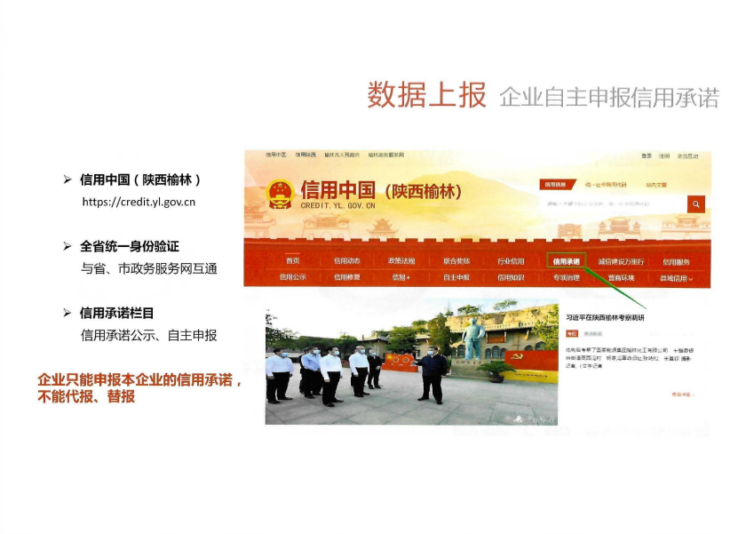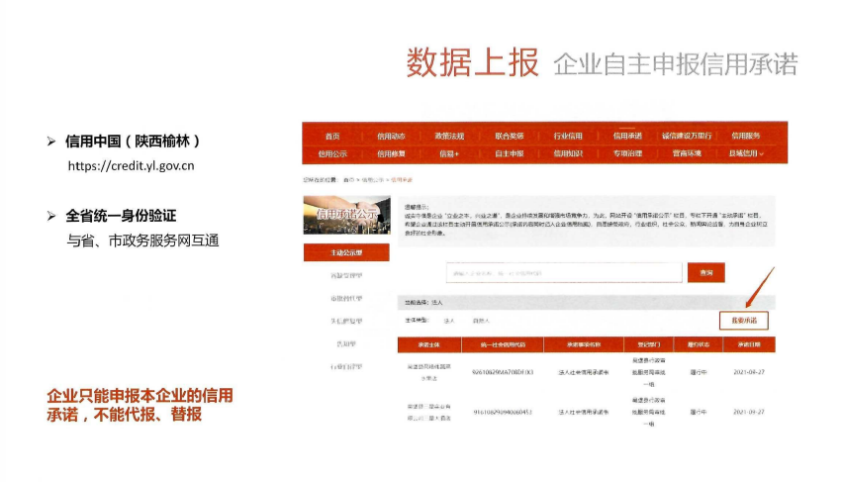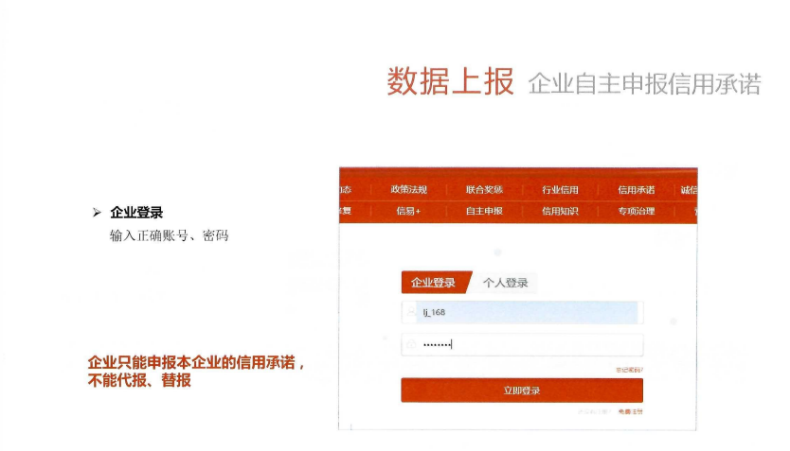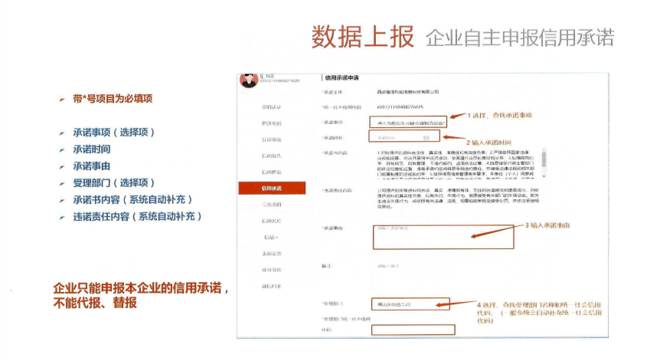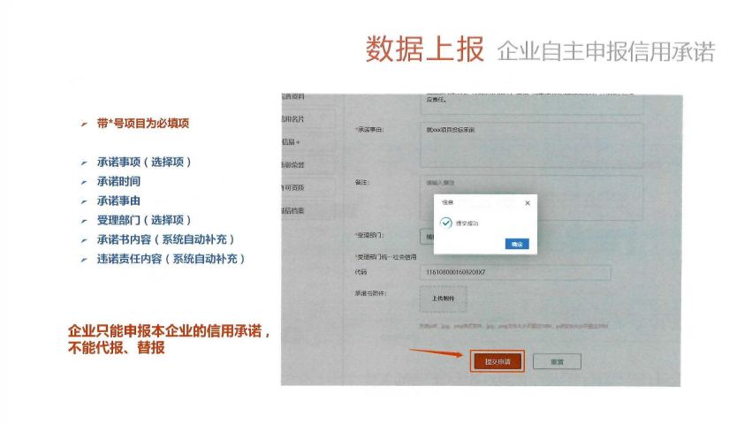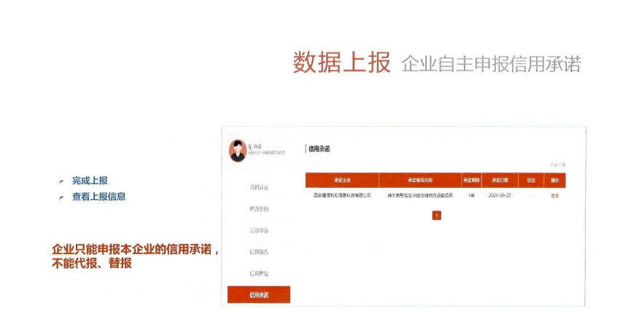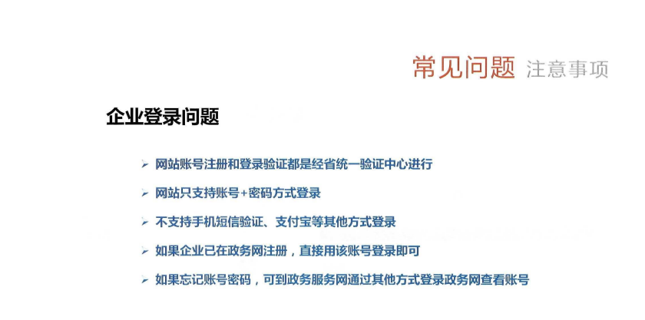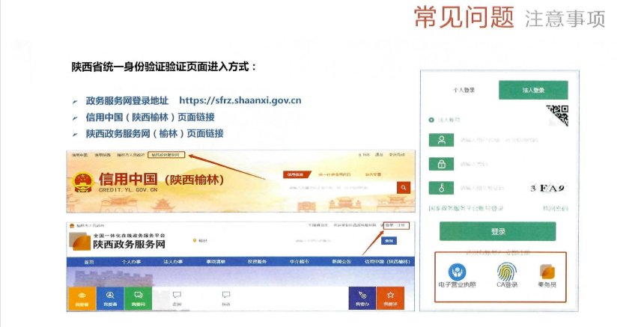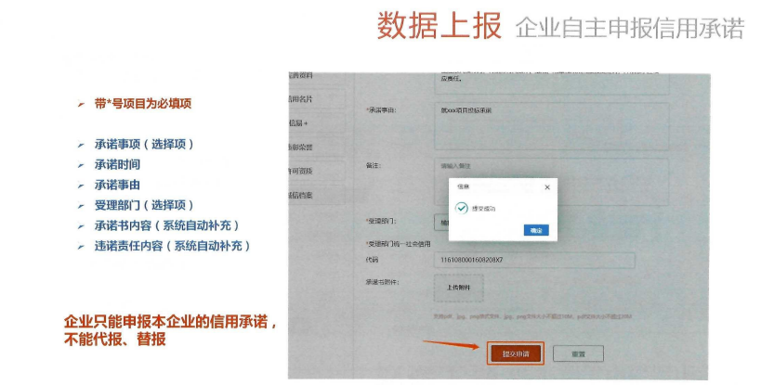

（最后）磋商响应报价一览表
（随身携带，单独提供，无需装订在响应文件中）

项目编号及  项目名称 | 项目编号：  项目名称：  包号：（如有）
响应总价 | 人民币（大写）： 整（小写：¥ 元）
服务期
服务地点
备注

供应商（盖公章）：
法定代表人或授权代表（签字或盖章）：
日 期：

（最后）响应分项报价表
（随身携带，单独提供，无需装订在响应文件中）
项目编号：
项目名称：
一、人员工资（本项合计： 元）
项 目 | 数量 |  | 单价 | 合价 |  | 月数 |  | 金额 | 备注
 |  |  | （元/人.月） | （元/月） |  |  |  | （元/年）
1.道路保洁人员 | 6 |  |  |  |  | 12 |  |  | (1)按照国家法律法规须缴纳的各项保险(养老保险、医疗保险、失业保险、工伤保险、生育保险),以上所有社保必须不低于神木市现行最低缴纳基数为以上人员全额缴纳。  (2)人员月工资发放不得低于神木市政府部门规定的最低月工资标准。
2.驾驶员 | 1 |  |  |  |  | 12
3.卫生间保洁人员 | 2 |  |  |  |  | 12
二、其他运营管理费用（本项合计： 元）
项目内容 |  | 单位 | 数量 |  | 单价（元） |  | 小计（元） | 合计（元） |  | 备注
1.拟投入设备材料费
2.管理费
其他不可预见费用
……

供应商（盖公章）：
法定代表人或授权代表（签字或盖章）：
日 期：

